**FORMACIÓN GUÍA MONTESSORI 0-3 AÑOS**

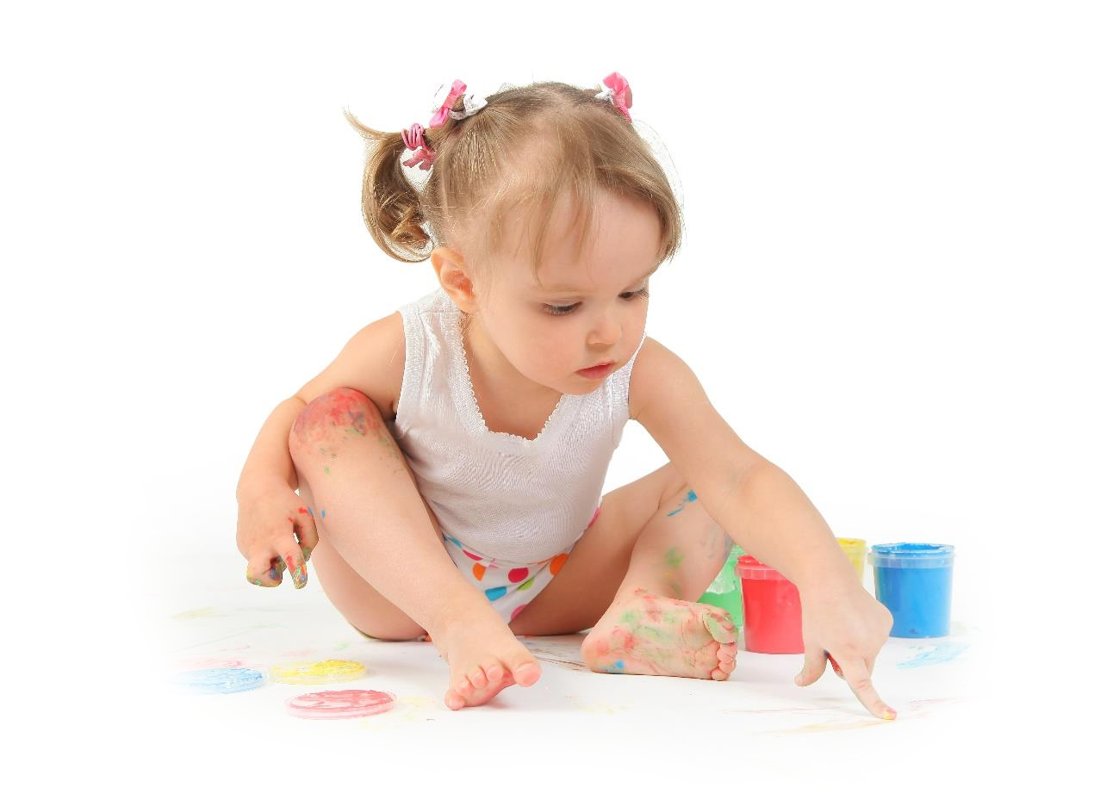

**100% ONLINE**

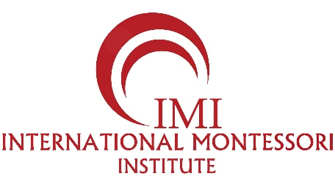

“Live the Method”

**PRESENTACIÓN**

La Educación Montessori es una propuesta pedagógica con bases profundamente científicas y amplio reconocimiento a nivel internacional por su perfil innovador que ayuda a los/las niños/as en su desarrollo holístico de mente, cuerpo y emociones.

Al tratarse de un método científico basado en la observación sistemática de la naturaleza real de los niños y niñas, se adecúa a las necesidades específicas de cada etapa de desarrollo de la persona.

La Dra. Maria Montessori observó la gran importancia de los primeros tres años de vida y la necesidad de ofrecer al niño en esta etapa una verdadera “ayuda a la vida” como elemento renovador de nuestra sociedad.

International Montessori Institute (IMI) imparte los principios y la práctica pedagógica de la Educación Montessori para la etapa de 0-3, incluyendo también otros enfoques complementarios como las prácticas de Emmi Pikler en el área del movimiento y las de Elinor Goldschmied en el campo del juego.

El objetivo es contribuir con propuestas concretas a mejorar la calidad de la educación que se imparte en los espacios para la primera infancia, sean estos Jardines de Infancia, Madres de Día, familias o cualquier otro.

Desde IMI queremos proponer una innovadora formación completamente online para poder conciliar el deseo de formarse con la vida familiar y laboral. Las nuevas tecnologías nos permiten ahora disfrutar de este formato flexible manteniendo un alto nivel de calidad.

**DESTINATARIOS/AS DEL CURSO**



Actualmente hay en todo el mundo una gran demanda de profesionales con sólida formación Montessori para poner en marcha proyectos nuevos, dado que son muchas las familias que demandan una educación “diferente” y más respetuosa para sus hijos e hijas.

Este programa está diseñado para todas aquellas personas con interés por la primera infancia desde el nacimiento hasta los tres años de edad como por ejemplo:

• Técnicos/as en Educación Infantil

• Educadores/as infantiles

• Educadores especialistas en Necesidades Educativas Especiales

• Madres de Día

• Madres y padres

• Directores/as de centros infantiles formales (Jardines de Infancia o Nidos

Montessori) y no formales (ludotecas)

• Asistentes Sociales

• Psicólogos/as y logopedas

• Pediatras

• Comadronas y personal de acompañamiento al parto

**Nuestros/as Formadores/as**

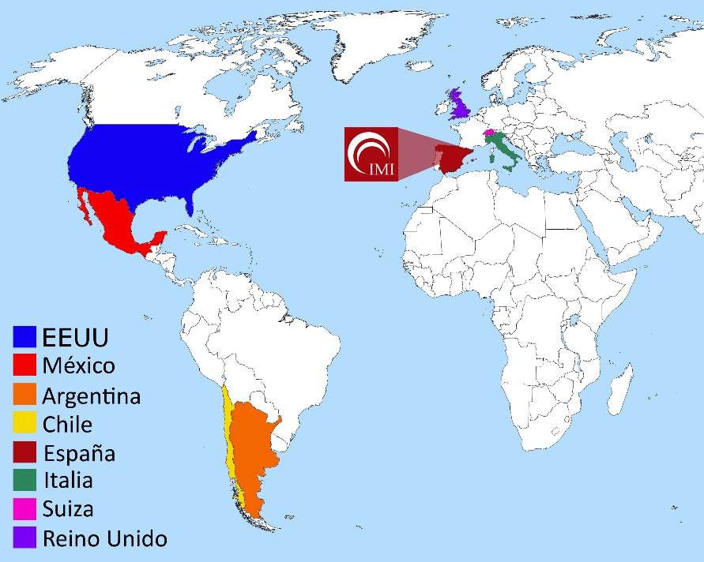

International Montessori Institute (IMI) es un centro de formación Montessori con un objetivo claro: ofrecer una formación Montessori clásica y rigurosa basándose en las fuentes originales de la Dra. Maria Montessori y adaptados a la necesidades educativas actuales.

La Dra. Maria Montessori fundó tanto la Opera Nazionale Montessori (ONM, Roma) como la Association Montessori Internationale (AMI, Ámsterdam), siendo ambas las continuadoras de su trabajo durante este último siglo.

Miembros de ambas asociaciones trabajaron conjuntamente con la Dra. Montessori, aprendiendo directamente de ella y desarrollando el Método Montessori en Italia, los Países Bajos y muchos otros países del mundo.

El objetivo de IMI es juntar estas dos tradiciones formativas para reunir ambos conocimientos en un solo centro formativo y ofrecer una formación que esté firmemente conectada con el legado de la Dra. Montessori y abra, al mismo tiempo, un enriquecedor dialogo entre la tradición italiana y la anglosajona.

Para ello, IMI selecciona formadores/as de ambos perfiles ofreciendo así a los/las estudiantes una visión amplia y única de la Educación Montessori.

Nuestros/as formadores/as han sido cuidadosamente seleccionadas por su dilatada experiencia internacional, tanto en escuelas privadas como públicas, con el objetivo de transmitir toda la riqueza del Método Montessori en diferentes ámbitos sociales.

**Adela Vizcaíno**

Dirección Pedagógica

Empezó su trayectoria montessoriana en las clases de la Sra. Maria Antonietta Paolini en el Centro de Formación Montessori AMI en Perugia (Italia). Poco después, obtuvo su titulación en Educación Especial AMI en Méjico D.F. Después de una larga experiencia como maestra en Casa de los Niños en México, exploró en profundidad la etapa de primaria bajo la perspectiva AMI de Dallas. Su profunda comprensión del niño y su amplia perspectiva del Método Montessori es un inestimable valor para nuestro centro de formación.

**Anna Allerhand**

Formadora

Ha tenido el privilegio de pasar su infancia y adolescencia en la escuela Montessori dirigida por María Clotilde Pini, una colaboradora directa de la Dra. Maria Montessori. A partir de 1981, trabajó conjuntamente con Flaminia Guidi, una alumna directa y heredera intelectual de la Dra. Montessori, mientras iba acumulando una gran experiencia como maestra Montessori y directora de escuela. Hoy en día está considerada como una de las más expertas formadoras Montessori.

**Annamaria Ceccacci**

Formadora

Fue alumna de la Casa de Niños dirigida por Flaminia Guidi en Roma a principios de los años 60. Desde entonces, ha llegado a ser una de sus herederas intelectuales y ha alcanzado una profunda comprensión de la etapa de los 6 a los 12 años. Trabajando incansablemente con niños y niñas durante más de 30 años, ha mantenido viva la pasión por “el secreto de la infancia” y ha conseguido ser una formadora Montessori extraordinaria.

**Rosita Gallinella**

Formadora

Se inició en el mundo Montessori a través del Centro de Formación para Maestras Montessori fundado en Roma en 1924 por la Dra. Maria Montessori. Desde entonces, ha trabajado durante más de 30 años en Casa de los Niños y considera el aula Montessori como un espacio abierto a la continua experimentación educativa.

**Graciela Heguy**

Formadora

Es una especialista en arte y música en Casa de los Niños y ha publicado diversos libros en su especialidad. En su convicción de hacer llegar Montessori a todos los niños, ha fundado una Casa de los Niños en la comunidad indígena Mapuche de Bariloche.

**Micaela Mecocci**

Formadora

Se inició en la Educación Montessori durante la infancia en la escuela dirigida por María Clotilde Pini, una colaboradora directa de la Dra. Maria Montessori. Después de años docencia e investigación universitaria, regresó a Montessori a través de la formación AMI 3-6. En la actualidad está dirigiendo una Casa de los Niños en Suiza mientras continúa activamente su carrera en la investigación educativa.

**Muriel Palma Lömker**

Formadora

Se introdujo en la Educación Montessori estudiando en el Centro de Formación Montessori AMI de Bérgamo bajo la dirección de la Sra. Baiba Krumins Grazzini. Mientras trabajaba en la etapa de primaria en Suiza, cursó la formación AMI de Casa de los Niños junto con Lilian Bryan. Desde entonces, trabaja para volver a unir las tradiciones montessorianas italiana y anglosajona en nuestro país.

**Elide Taviani**

Formadora

Tiene el privilegio de haber pasado su infancia en la escuela Montessori dirigida por Maria Clotilde Pini, una colaboradora directa de la Dra. Maria Montessori. Tras una dilatada experiencia como maestra y formadora Montessori es actualmente miembro del Comité de Dirección de la ONM. Tras haber trabajado en proyectos de cooperación en diversos lugares del mundo y expandir el concepto Montessori de Educación y Paz, es considerada una gran experta en educación intercultural.

**Elisa Dalla Vedova**

Formadora

Estudió pedagogía Montessori en la Universidad de Roma con el CESMON (Centro di Studi Montessoriani) y el Centro Nascita Montessori, associación que desde los años 50 se especializa en estudiar el recién nacido y sus primeros años de vida. Convencida de sus excelentes propuestas, ha explorado y aplicado Montessori como Madre de día, maestra en Nido y como mamá.

**Juan José Morales Ruiz**

Formador

Juan José Morales Ruiz es Doctor en Ciencias de la Información por la Universitat Autònoma de Barcelona; Profesor Tutor Titular de Historia Contemporánea de la UNED; Miembro de la Asociación Montessori Española (AME) y de la Association Montessori Internationale (AMI). Posee el Children’s House Assistants Course Certificate of Completion, de AMI. Ha sido Director de Comunicación del Colegio Montessori de Zaragoza. Es coautor del libro: María Montessori

Esta interesante combinación de formadores/a convierte a IMI en un punto de encuentro montessoriano único en el mundo, en el que se genera un diálogo inter-montessoriano que asegura la fidelidad a las ideas y visión de la Dra. Maria Montessori.



**OBJETIVOS GENERALES**

• Ofrecer todas las herramientas teóricas y prácticas para la implementación de la Educación Montessori en espacios para niños/as de 0 a 3 años (escuelas, familias u otros centros educativos alternativos).

• Saber vivir la práctica educativa posicionando al niño/a en el centro del aprendizaje y respetando sus necesidades individuales de desarrollo físico, intelectual y emocional

• Facilitar un espacio de reflexión sobre la práctica educativa basada en las evidencias científicas.

• Vivir la práctica educativa desde la armonía y la satisfacción en el día a día.

**OBJETIVOS ESPECÍFICOS**

• Dominar la base teórica de la Educación Montessori y sus objetivos.

• Obtener una visión general del desarrollo infantil (vida intrauterina, nacimiento y primeros tres años) con enfoque en los aspectos físicos, psico-emocionales y educativos.

• Comprender profundamente las características y el funcionamiento del Ambiente Preparado idóneo para que el aprendizaje de los niños/as sea una experiencia activa que pueda seguir sus tempos y ritmos personales.

• Dominar las estrategias de implementación del Método Montessori: saber cómo diseñar un espacio Montessori en casa, en la escuela o cualquier ambiente preparado alternativo.

• Saber evaluar cada etapa de desarrollo ofreciendo actividades específicas que acompañen cada aspecto de la diversidad y originalidad individual.

• Dominar la secuencia lógica de las actividades por cada área de desarrollo: Vida Práctica, Movimiento, Sensorial, Lenguaje, Expresión artística y musical.

• Conocer las teorías educativas complementarias de Pikler y Goldschmied, situándolas en el contexto de la Educación Montessori.

• Asumir la importancia de la educación emocional y comprender cómo está integrada en los ambientes Montessori.

• Asumir la importancia de garantizar relaciones afectivas estables y significativas entre adulto y niño, cuidando los momentos de atención individualizada.

• Saber crear relaciones de soporte, cooperación, confianza y escucha entre la familia y la comunidad profesional.

• Comprender cómo la constante observación externa e interna está en la base de la Educación Montessori y cómo usar esta habilidad para conocer, seguir y planificar indirectamente.

• Conocer las potencialidades de aprendizaje del cerebro y las bases científicas y neurocientíficas que validan la Educación Montessori.

**PLAN DE ESTUDIOS**

**TEORÍA MONTESSORI**

Una sólida base teórica para poder poner en práctica una pedagogía centrada en el desarrollo sano de niños y niñas.

• Contexto histórico del trabajo de la Dra. Maria Montessori y evolución temporal y geográfica del método.

• El método científico desarrollado por la Dra. Montessori con todos sus elementos teóricos.

• El adulto en relación al niño: el nuevo rol del adulto, la importancia de la observación y del cuidado de las relaciones.

• El Ambiente Preparado como elemento educativo, su adecuación y gestión.

• Todas las validaciones científicas de la pedagogía Montessori desde la psicología hasta la neurociencia.

**PRÁCTICA MONTESSORI**

Toda la información y el entrenamiento práctico necesarios para hacer realidad un espacio Montessori respetuoso con el desarrollo sano

• Se tratarán en profundidad todos los elementos relacionados con el cuidado del niño de 0 a 3 años, el fomento de su autonomía y la preparación del ambiente.

• Innumerables actividades prácticas en las áreas del desarrollo cognitivo, motriz, sensorial, lingüístico, social y de Vida Práctica.

• Toda la formación práctica se realizará a distancia y con el acompañamiento constante de formadoras expertas en cada área.

**ELEMENTOS DE ESTUDIO**

Todos los módulos de este curso se enfocan desde una perspectiva práctica de exhaustivo trabajo personal, asegurando de este modo la adquisición y comprensión de todas las herramientas necesarias para aplicar la Educación Montessori desde el dominio y la comprensión profundos.

• **Álbumes**: es un instrumento personal que se debe elaborar durante cada módulo práctico, en el que se registran conocimientos adquiridos de todos y cada uno de los materiales y actividades, sus objetivos y modalidad de presentación al niño. Es una herramienta clásica de los/las maestros/as Montessori muy útil para la práctica diaria.

• **E-learning y soporte informático**: En el campus se obtendrá acceso a foros donde se podrá realizar preguntas, chat privado para ponerse en contacto con las formadoras, contenidos y módulos Montessori los cuales se irán abriendo a medida que transcurre el curso, acceso a vídeos y videoconferencias en directo y/o pregrabadas, todo esto contando con el apoyo de nuestro equipo de formadores/as y nuestro departamento informático.

• **Requisitos informáticos**: El/la estudiante deberá disponer de una buena conexión a Internet y conocimientos básicos a nivel de usuario.

• **Entrega de material**: Se proporcionarán todos los materiales necesarios para el buen desarrollo de la formación.

El día antes del inicio del taller virtual el/la estudiante recibirá un correo electrónico, con la información del calendario oficial del curso, nombre de usuario y clave de acceso, que permiten acceder al campus virtual y a una nueva cuenta de correo electrónico personal.

**FECHAS DE INICIO:**

• **Taller virtual 18 de abril del 2017** (Se mostrará el uso del campus virtual)

• **El inicio de la** **Formación 2 de mayo del 2017**

**PROCESO DE MATRICULACIÓN**

• La solicitud de matrícula puede realizarse llamando al 972 54 89 24|638 64 56 62 o bien enviando un correo a info@montessorispace.com

• Una vez comunicado el deseo de matriculación a nuestro departamento, el centro procederá a realizar el bloqueo de una plaza temporalmente a nombre del interesado.

• La reserva de una plaza tiene una validez de 7 días, periodo durante el cual el/la alumno/a deberá concluir los trámites de matriculación, los cuales incluyen, devolución de los formularios de inscripción y formalización del pago de la matrícula.

• Las solicitudes se procesarán por estricto orden de recepción.

• Finalizado el plazo de 7 días sin haber formalizado los trámites de matriculación, no habiendo recibido notificación previa por parte del interesado, el centro dará por cancelada la solicitud de inscripción, procediendo a la liberación automática de la plaza reservada anteriormente.

**COSTE DE LA FORMACIÓN**

El coste total de la formación asciende a 3.350€ + 150€ cuota de examen final.

**OPCIONES DE PAGO**

• Pago único, se le aplicará 5% de bonificación (– 167,50€) Total 3.182.5€

• Pago matrícula 650€ + 12 cuotas de 225€ al 0% de interés

• Pago de la matrícula a la formalización de la misma.

o La primera cuota se haría efectiva el 5 de mayo de 2017.

o La última cuota se haría efectiva el 5 de abril de 2018.

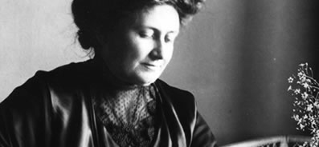

*“El niño, con su enorme potencial físico e intelectual, es un milagro frente a nosotros. Este hecho debe ser transmitido a todos los padres, educadores y personas interesadas en niños, porque la educación desde el comienzo de la vida podría cambiar verdaderamente el presente y futuro de la sociedad.”*

**Dra. Maria Montessori**